Справка-отчет о проведённом открытом мероприятии
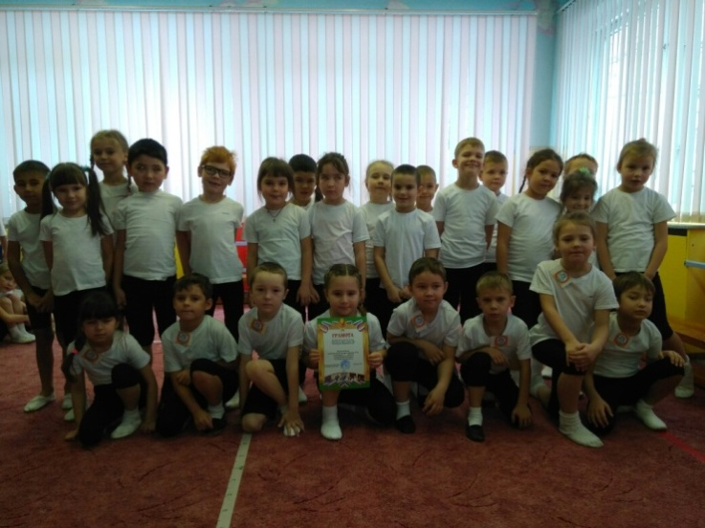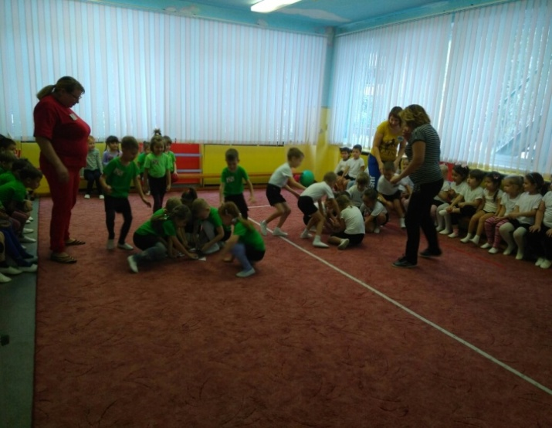
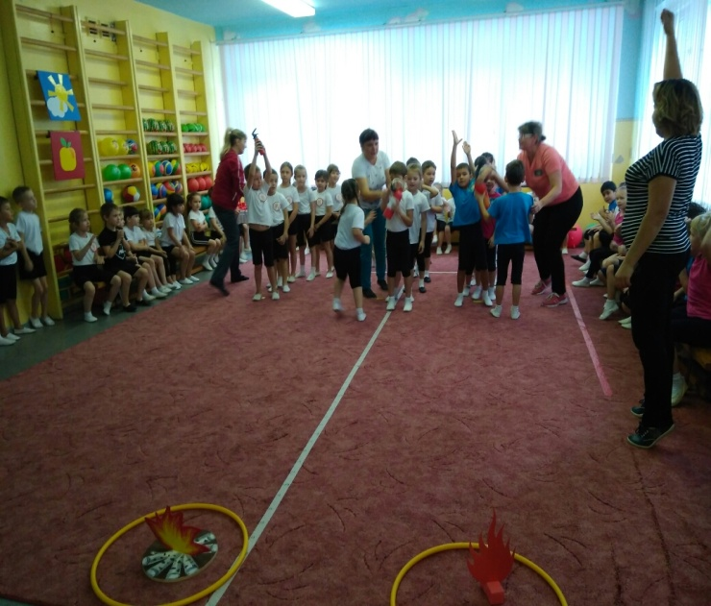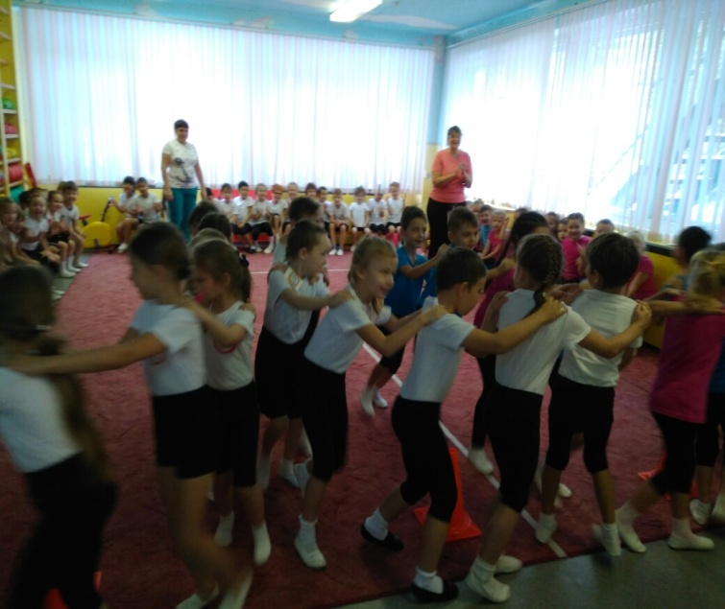

В МАДОУ Детский сад № 301 городского округа город Уфа Республики Башкортостан 30 октября 2017 года в рамках реализации проекта «Неделя безопасности в ДОУ» года состоялось спортивное развлечение для детей старших и подготовительных к школе групп «Пожарные учения».
В ходе эстафет и познавательной викторины дошкольники закрепили правила противопожарной безопасности, познакомились с профессией пожарного, спасателя, смогли проявить свои умения и физические качества.
В конце участники развлечения были награждены грамотами и сладкими призами.

